Apostel Filippus

Datum: 3 mei

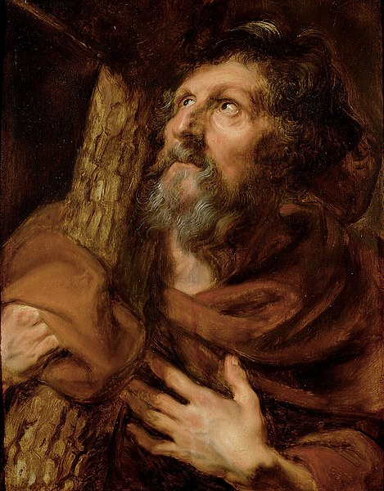

Filippus was een van de eerste leerlingen van Jezus.
Hij kwam uit Betsaïda in Galilea.
Filippus is met het hoofd omlaag gekruisigd en gestenigd, ergens rond het jaar 80, in het huidige Turkije.

Wat is ‘stenigen’?
.

Enkele verhalen over Filippus

- De wonderbaarlijke vermenigvuldiging van de vissen en de broden

Als Jezus zijn leerlingen uitnodigt om duizenden mensen van brood te voorzien, merkt Filippus op: "Wil ieder ook maar een klein stukje krijgen, dan is er voor 200 denariën nog brood te weinig".
En toch konden die duizenden mensen eten van 5 gerstebroden en 2 vissen.
Sterker nog, na het eten werden de resten van de broden verzameld en men vulde hier 12 manden mee!

Wat zijn ‘denariën’?
.

- Het beeldje van de god Mars

Volgens de overlevering werkte Filippus in Griekenland en in het Nabije Oosten en verrichtte hij wonderen.
Zo riep hij in Scythië een draak op toen heidenen hem wilden verplichten aan een beeldje van Mars te offeren.
De draak doodde de zoon van de priester die het offervuur aanstak, en de dienaren die Filippus vasthielden.
Filippus zei dat, als het volk het Marsbeeldje zou vernietigen en een Jezusbeeld in de plaats zou zetten, de doden zouden herrijzen en de zieken genezen zouden worden.

Mars is een
☐ christelijke god ☐ joodse god
☐ islam god ☐ germaanse god
☐ griekse god ☐ romeinse god

- Slangenverering

Filippus verkondigde in Frygië het evangelie samen met Bartolomeüs.
In een tempel, gewijd aan slangenverering, doodde hij een reuzenslang en genas hij de slangenbeten bij de bevolking door middel van gebed.
De priester van de tempel en de gouverneur van de stad waren boos en zorgden ervoor dat Filippus gekruisigd werd.
Terwijl Filippus en Bartolomeüs aan het kruis gehangen werden, deed zich een aardbeving voor.
Door te bidden hield Filippus hield de aardbeving tegen, tot iedereen veilig was.
Daarom eiste het volk zijn vrijlating.
De meesten overleefden de aardbeving.
Enkel Filippus, de priester en de gouverneur kwamen om.

- De vrouw van de gouverneur van Hierapolis

Filippus bekeerde, door zijn prediking en miraculeuze genezingen, de vrouw van de gouverneur van Hierapolis.
De gouverneur was kwaad en liet Filippus, zijn zus Mariamne en zijn gezel Bartholomeüs martelen.
De twee mannen werden ondersteboven gekruisigd, terwijl Filippus bleef prediken. Dit had tot gevolg dat de menigte Bartholomeüs bevrijdde van het kruis, maar Filippus drong aan om hem te laten hangen en stierf zo de kruisdood.

Wat klopt er niet aan dit schilderij van ‘De kruisiging van Filippus’?
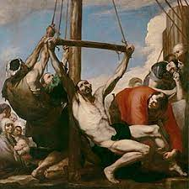
.

Laatste rustplaats

De apostel Filippus ligt sinds 570 begraven te Rome in de basiliek van de Twaalf Apostelen.
Omdat zijn relieken op een eerste mei naar Rome werden overgebracht en werden gevoegd bij die van Jacobus Minor, werd dat hun gezamenlijke feestdag tot 1955.
Intussen hadden de socialisten die dag echter uitgeroepen tot Dag van de Arbeid.
Als reactie plaatste de Kerk nu op deze dag de naamdag Sint Jozef Werkman.
De feestdag van de apostelen verhuisde dan naar 11, en later naar 3 mei.

Op welke datum vieren de socialisten de Dag van de Arbeid?
.

De abdij van Reading (Engeland) beweert de reliek van Filippus' hoofd te bezitten.

Beschermheilige

Filippus is beschermheilige van banket- en pasteibakkers, marskramers en winkeliers, van hoedenmakers, lakenmakers en leerlooiers.

Omwille van welk verhaal is Filippus beschermheilige van banket- en pasteibakkers?
☐ verhaal a ☐ verhaal b ☐ verhaal c ☐ verhaal d

Weersspreuk



Deze weerspreuk geldt op de feestdag van Apostel Filippus, voor die datum veranderde in 1955.
Op welke dag is deze weerspreuk geldig?
☐ 1 mei ☐ 3 mei ☐ 11 mei

Wat betekent deze weerspreuk?
.

